Инструкция по эксплуатации

Используйте изделие по назначению!

МОНТАЖ ИЗДЕЛИЯ
Монтаж изделия должна проводить организация, имеющая допуск к монтажным работам.
1. Подготовить ровную горизонтальную поверхность под установку горки.
2. Пробурить 6 ямы диаметром 350 мм на глубину 900 мм.. Дно каждой ямы засыпать щебнем слоем 200 мм.
3. Установить стойки горки в соответствующие ямы, залить бетоном на глубину 700 мм, дать затвердеть.

Правила транспортировки
Изделие должно транспортироваться грузовым транспортом с соблюдением правил для конкретного вида транспорта.

Гарантийные обязательства
Изготовитель гарантирует соответствие изделия техническим требованиям при соблюдении потребителем условий эксплуатации и хранения.
Гарантийный срок эксплуатации – 12 месяцев со дня получения изделия потребителем.
Правила эксплуатации
1. Дети до 14 лет допускаются до эксплуатации изделия только под руководством аттестованного инструктора.
2. Проводить тех. обслуживание изделия - не реже одного раза в неделю.
3. Проводить визуальный осмотр изделия и проверять крепежные соединения - ежедневно.
Сведения о рекламациях
В случае обнаружения дефектов и неисправностей изделия Потребитель имеет право предъявить рекламацию в течение 30 дней с момента получения изделия, а Изготовитель обязуется удовлетворить требования по рекламации в течение 30 дней с момента её получения.

Свидетельство о продаже

Дата _________ Подпись покупателя _______________

Дата _________ Подпись покупателя ________________
ООО «Пумори –Спорт»

ГОРКА СО СКАТОМ ИЗ ПЛАСТИКОВЫХ ДОСОК
700.811
Паспорт – описание
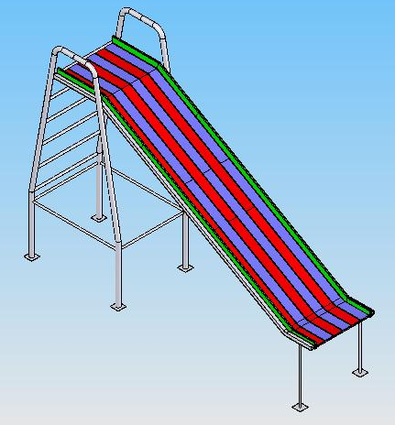

Россия, 620142, г. Екатеринбург, ул. Монтёрская, 3
Тел.: (343) 287-93-70; 287-93-80
E-mail:psp@pumori.ru
www.pumorisport.ru
Техническое описание

Техническое описание предназначено для ознакомления с конструкцией горки и содержит данные об устройстве изделия, необходимые для обеспечения его правильной эксплуатации.

НАЗНАЧЕНИЕ

Горка предназначена для активного отдыха детей. Устанавливается на открытой площадке.

Технические данные
Габаритные размеры, не более, мм:
Высота - 2600
Длина - 3500
Ширина - 850
Вес, не более, кг - 115

Устройство изделия

Горка представляет собой сварную конструкцию из труб. Опорные элементы выполнены из трубы 48х3,5мм, скат из пластиковых досок 110 х20. Доски крепятся к перемычкам из уг 32х32х4 и лист 4, при помощи болтов мебельных и саморезов.

Комплектация

- Стойка с лесенкой - 1 шт.
- Скат - 1 шт.

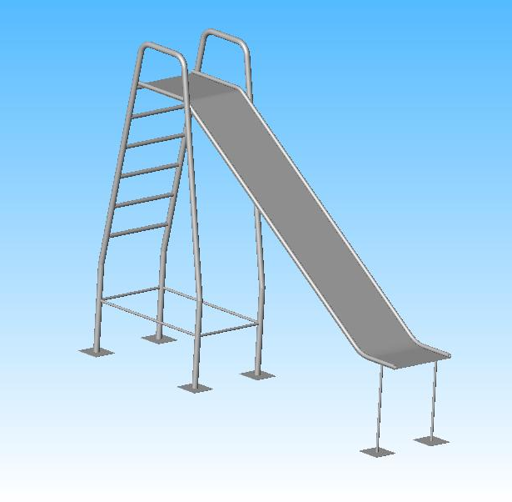

1 2

Рис.1. Горка

Изготовитель оставляет за собой право на изменения конструкции, не ухудшающие эксплуатационные характеристики изделия.

СВИДЕТЕЛЬСТВО О ПРИЕМКЕ

Код изделия: 700.811
Заводской №:
соответствует техническим требованиям конструкторской документации и признано годным для эксплуатации.

Приемку произвел ___________ Дата выпуска _________

Приемку произвел ___________ Дата выпуска _________

